基隆市和平國小107學年度第二學期五年級家暴防治教案
單元名稱 | 我要一個幸福的家
適用年級 | 國小五年級 | 活動時間 | 3節課
教學目標 | 一、能了解家庭的成員和自己的互動關係，並接受自己的家庭。  二、認識家庭暴力及性侵害事件，並了解其原因及應變方法。  三、加強自我概念，勇敢面對生命中的挫折。 | 具體目標 | 1-1能了解家庭對自己的意義與重要性。  1-2能介紹自己家庭的生活。  2-1能分辨何謂家庭暴力。  2-2能了解家庭暴力發生的原因。  2-3能知道家庭暴力發生時應如何應變。  3-1能了解自己是獨一無二的個體並接受自己。
具體目標 | 教 學 活 動 內 容 |  |  | 時間 | 教學資源
1-2  1-1  1-2 | 活動一：家庭樹  壹、準備活動：家庭賓果  發給每位小朋友一張家庭賓果卡，上面有事先設定的一些問題，請小朋友在班級中找尋符合條件的小朋友，並將人名填入空格中，每一格名字不可重複。完成後，由籤筒中抽出名字，讓小朋友對獎，最先連成2條線者優勝。附件中賓果卡內的題目，請老師依照班級的實際狀況做更動。  貳、發展活動：家庭樹  我們在家庭中，時時都需要家人的照顧與關心，隨時與家人溝通聊天的機會。現在請小朋友將自己的家想像成是一棵大大的家庭樹，你認為家庭中誰是樹根？誰是粗粗的樹幹？誰是枝幹？誰是遠遠的葉子？誰是結實累累的果實？為什麼你會這樣覺得呢？  這裡有一棵家庭樹，請大家用心想一想後，將學習單八完成。  參、綜合活動：  請小朋友兩兩互相分享自己的家庭樹，老師隨機抽選同學發表，聽聽孩子的想法，課後將家庭樹學習單收回，作課後評量。  -----------第一節完----------- |  |  | 10分鐘  20分鐘  10分鐘 | 家庭賓果卡(附件七)  家庭樹學習單八

具體目標 | 教 學 活 動 內 容 | 時間 | 教學資源
2-1  2-2  2-1  2-2 | 活動二：快樂童年  壹、準備活動：「我最喜歡別人對我說的一句話」  請老師列出一些句子，讓小朋友票選。句子如下：   我好高興，你會這樣幫忙作家事，減輕爸爸媽媽的負擔，真是謝謝你。   把電視關掉，去洗澡，然後做功課。   我們星期六去台北玩。   你只要好好讀書就好，其他事情你都不要做。   老師說你最近在學校表現得很好，讓媽媽覺得好有面子。   月考考幾分？第幾名？為什麼沒有進步？   你穿這件衣服很好看ㄟ，好有精神喔！   不要再打架了，每天吵來吵去，煩死人了   你不要學你爸爸，有事沒事就大聲罵人，還愛喝酒又抽煙。。   看看你，什麼樣子，考這什麼成績，成績不好就算了，還那麼懶惰。學學你們班長，功課好，人又有禮貌。  若其中沒有小朋友喜歡的，請小朋友說出來。活動結束後老師作歸納整理，如：「大部分的同學都喜歡被人誇獎，不喜歡被罵，尤其不喜歡被拿來做比較。假如因為一些原因被罵了，心裡就會不高興，甚至還會想辯解，如此可能會引發更大的衝突喔！平常想要被誇獎，是不是就要表現的很好，這樣獎勵的機會就增加了，自己的心情也高興！」  貳、發展活動：快樂童年  教師提問家暴問題，讓學生自由發表，如：  一、讓學生發表家中爭執及處理情形。  『我們都希望也喜歡有一個幸福美滿的家庭，每個成員都做好自己該做的事，每天都快快樂樂的。但是家庭裡總會有一些令你不愉快狀況發生，是什麼情形，請小朋友分享，不一定是自己家裡的，你知道的都可以。發表時，請其他小朋友專心聽。』  二、引申介紹家庭暴力的原因。  『知道原因嗎？有誰可以說說看。』  三、討論發生爭執時的情緒感受及控制方法。  『你有沒有和他們吵過架或鬧過脾氣？最後怎樣和好？如果不和好感覺怎樣？』  四、介紹家庭暴力的意義。  『我們都知道遇到事情不要用暴力解決，請問什麼是暴力？那麼什麼是『家庭暴力』？請小朋友仔細觀賞影片『快樂童年』部分片段，影片結束後請完成學習單。』  5.討論學習單並分享。  參、綜合活動：動動腦  複習舊經驗，再次說明家庭暴力發生後的求助管道。如下：  一、打113婦幼保護專線  二、打110請警察來幫忙  三、打給其他信任的大人或親戚  -----------第二、三節完----------- | 10分鐘  10分鐘 | 句牌
2-3 |  | 5分鐘  5分鐘  30分鐘  15分鐘  5分鐘 | 快樂童年光碟(出自 內政部家庭暴力及性侵害防治委員會 監製)  0’0’’~ 7’13’’  14’57’’~ 23’50’’  學習單九

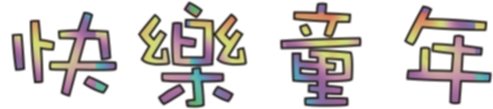
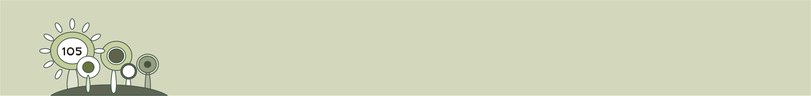
學習單九

1.看完影片後，我覺得我的幸福是---

2.把自己當成劇中人物，在學校和同學相處時，我覺得我像
□藍寶 □趣兒 □小美 □可可 □露比 （請打）
為什麼？


3.趣兒有什麼行為是讓人不喜歡的？為什麼他會有這樣的行為呢？

4.如果我是趣兒，我在家裡遇到暴力事件，我會做些什麼措施來保護自己---

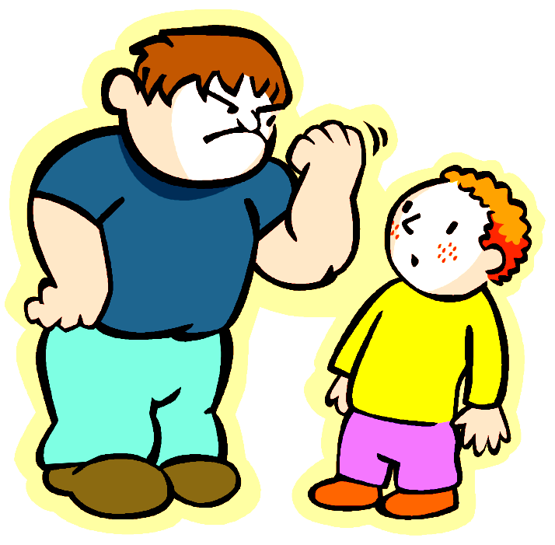
5.如果我的朋友遇到『家庭暴力』，我應該怎麼做？

6.我覺得怎樣的情形算是家庭暴力？（請打）
□一定是我做錯事才會害媽媽被爸爸打。
□爸爸常常喝酒，喝完就打我們出氣，我只能躲到房間裡哭，什麼事也不能做。
□鄰居弟弟被打得鼻青臉腫，還一直哭，但爸爸說不要管別人的家務事。
□我的作業沒寫，爸爸拿棍子打我手心，這是家庭暴力。
□媽媽一直打妹妹，受傷還不准擦藥看醫生。

7.一個有暴力的家，會對這個家庭產生哪些不好的影響？
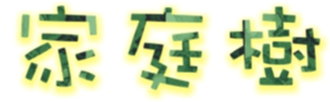
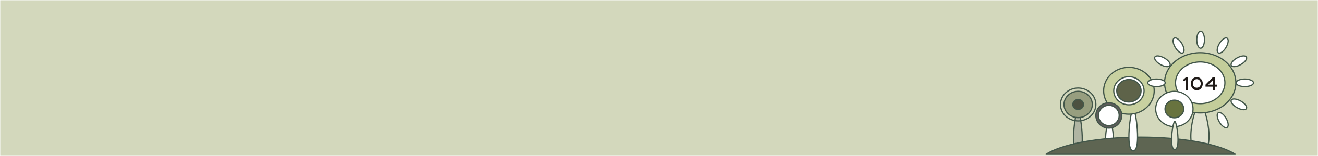
學習單八
家並不只是個空殼的建築物，它是好大的一棵家庭樹！你認為家庭中誰是樹根？誰是樹幹？誰是枝幹？誰是葉子？誰是果實？誰又是種子？請把家人填入適當的位置並寫上原因。讓我們來完成家庭樹吧！
我認為 是樹幹因為
我認為 是果實因為
我認為 是樹葉因為
我認為 是枝幹
因為
我認為 是樹根因為
這是___年 班 的家庭樹

